МИНИСТЕРСТВО ОБРАЗОВАНИЯ РЕСПУБЛИКИ БЕЛАРУСЬ

УЧРЕЖДЕНИЕ ОБРАЗОВАНИЯ

«ГОМЕЛЬСКИЙ ГОСУДАРСТВЕННЫЙ ТЕХНИЧЕСКИЙ УНИВЕРСИТЕТ ИМЕНИ П. О. СУХОГО»

Факультет автоматизированных и информационных систем

Кафедра «Информатика»

дисциплина «Избранные главы информатики»

ОТЧЕТ ПО ЛАБОРАТОРНОЙ РАБОТЕ

«Разработка веб-приложения для организации удобного пользовательского интерфейса»

Вариант № 19 (СТАНЦИЯ ТЕХНИЧЕСКОГО ОБСЛУЖИВАНИЯ)

Выполнила:

студентка группы ИП-31, Процкая М. А.

Принял:

преподаватель Ракицкий А. А.

Гомель 2020

**1. Цель работы:** ознакомиться с возможностями ASP.NET Core и других Web технологий для создания простых Web приложений.

**2. Ход работы и результаты.**

Разработать веб-приложение на базе ASP. NET Core MVC, предоставляющее пользовательский интерфейс для выбранной предметной области и позволяющее пользователю выполнять разные операции с данными. Для выполнения операций нужно использовать слой BLL (разработанный ранее).

Приложение должно обеспечивать набор базовых операций, таких как редактирование справочников, запрос данных, изменение, удаление, добавление новых. В зависимости от выбранной предметной области, набор операций/действий и данных может отличаться.

Это приложение должно содержать ссылку на BLL и не должно содержать ссылку на DAL.

В приложении должно быть минимум 3 представления. Все страницы должны быть оформлены в едином стиле, основанном на использовании одной или нескольких мастер-страниц, и иметь систему навигации (строка меню, гиперссылки, кнопки)

Для создания внешнего вида веб-страниц можно использовать общеизвестные и популярные фреймворки, например, Bootstrap.

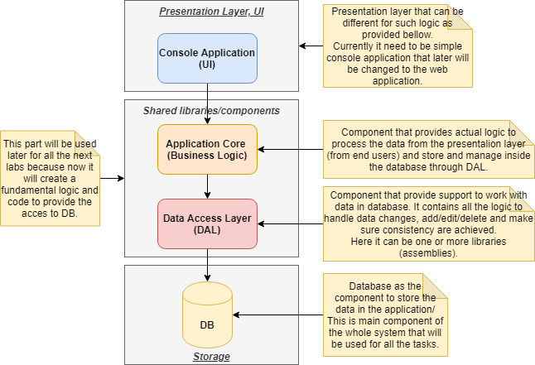

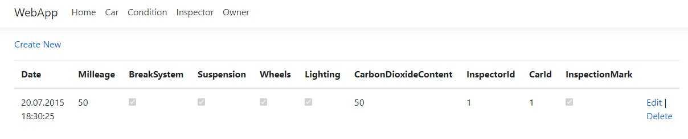

Рисунок 1 – Главное окно программы

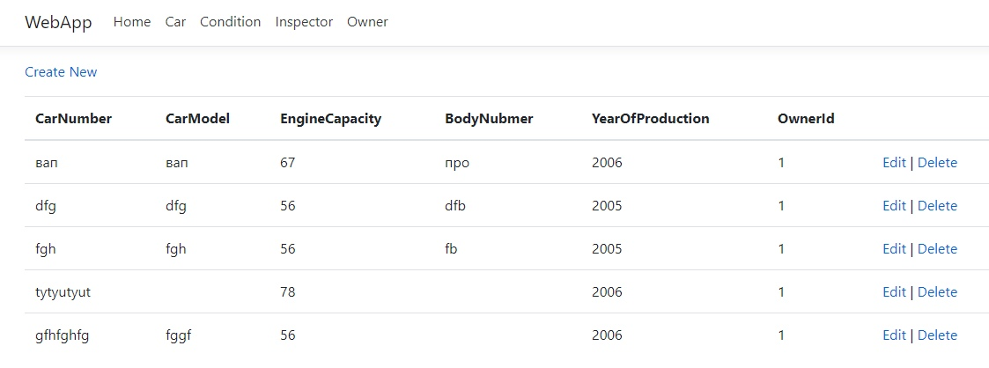

Рисунок 2 – Вывод списка автомобилей

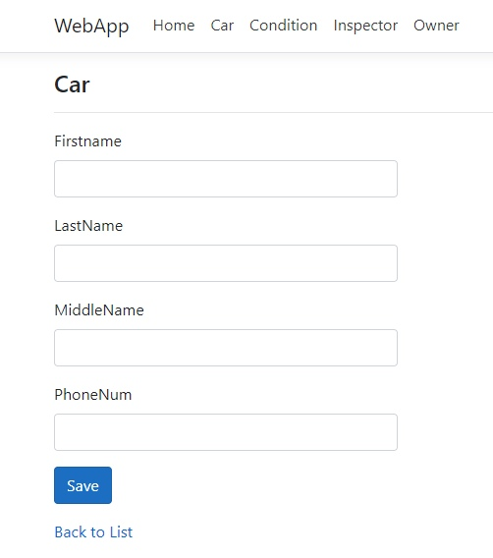

Рисунок 3 – Добавление нового автомобиля (редактирование)

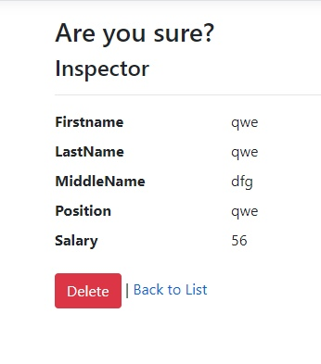

Рисунок 4 – Удаление инспектора

**3. Выводы.** Было проведено ознакомление с возможностями ASP.NET Core и других Web технологий для создания простых Web приложений.